Евгения Кузнецова

Солженицын. 40 лет спустя

В 1974 году назад Александр Солженицын написал эссе «Жить не по лжи!»
и был выслан из Советского Союза

(Голос Америки. 2014. 12 февраля.
URL: http://www.golos-ameriki.ru/content/solzhenitsyn-40-years-later/1849951.html)

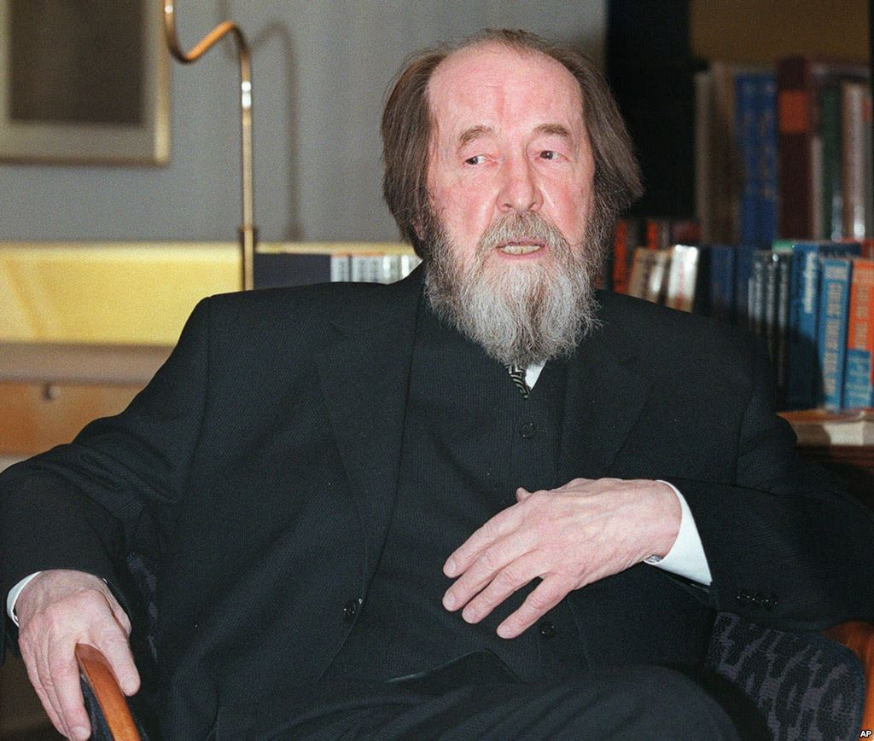

12 февраля 1974 года писатель Александр Солженицын был арестован по обвинению в измене Родине. На следующий день он был выслан из СССР. Причиной для ареста и насильственной эмиграции стала публикация в парижском издательстве «ИМКА-Пресс» первого тома его книги «Архипелаг ГУЛАГ».
Высылка всемирно известного писателя сопровождалось травлей, притеснением людей, дерзнувших сочувствовать опальному автору, очернением его в печати, — вспоминает специалист по творчеству Солженицына Людмила Сараскина.
Позже, после 20-ти с лишним лет эмиграции, Солженицыну наконец было позволено вернуться в Россию. Вместе с ним на родину вернулись и книги нобелевского лауреата, были изданы новые его произведения. Однако крупнейшим из всех изданных книг наравне с «Раковым корпусом» продолжает считаться трехтомник «Архипелаг ГУЛАГ», некоторые цитаты из которого, по мнению Сараскиной, не утратили своей актуальности до сих пор.
«К примеру, в завершение трехтомного “опыта художественного исследования” Александр Солженицын писал: “Ко всем метаньям готов корабль нашего Закона… И если завтра велят опять сажать миллионы за образ мышления… — его могучий корпус почти не дрогнет, его форштевень не погнется… Все та же мгла неправоты висит в нашем воздухе”. Эти слова были написаны в феврале 1967 года, но разве они не верны до сих пор?», — спрашивает литературовед. Она, по ее собственным словам, регулярно перечитывает как крупные произведения Солженицына, так и маленькие рассказы — «Крохотки», и советует всем делать то же самое.
«Произведения Александра Исаевича не только не потеряли актуальность, они становятся все более живыми, — считает Сараскина. — Я убеждаюсь в этом каждый день».

Жить не по лжи!
Эта статья, обращенная к советской интеллигенции, также была написана Александром Солженицыным 40 лет назад. В ней содержится ответ на организованную кампанию травли, которой писатель был подвергнут после публикации «Архипелага». Солженицын закончил работу над эссе «Жить не по лжи!» 12 февраля 1974 года, 18 февраля ее опубликовала британская газета Daily Express. В СССР ее первая официальная публикация произошла через 18 лет.
Солженицын писал: «Переубедить их — невозможно. Естественно было бы их переизбрать! — но перевыборов не бывает в нашей стране. На Западе люди знают забастовки, демонстрации протеста, — но мы слишком забиты, нам это страшно: как это вдруг — отказаться от работы, как это вдруг — выйти на улицу?», — писал Солженицын. Эти же фразы могли бы выйти из-под пера оппозиционного журналиста и сегодня.
Писатель также предлагал «самый лёгкий и доступный при нашей проросшей органической трусости, гораздо легче (страшно выговорить) гражданского неповиновения по Ганди. Наш путь: ни в чём не поддерживать лжи сознательно! Осознав, где граница лжи (для каждого она ещё по-разному видна), — отступиться от этой гангренной границы! Не подклеивать мёртвых косточек и чешуек Идеологии, не сшивать гнилого тряпья — и мы поражены будем, как быстро и беспомощно ложь опадёт, и чему надлежит быть голым — то явится миру голым».
Именно поэтому, убеждена Людмила Сараскина, «похоронить» литературное наследие Солженицына невозможно. «Возьмите ручку, напишите про ситуацию в стране что-то более злободневное! Получилось? — риторически спрашивает она. — Труды Солженицына, все, до самой маленькой “Крохотки”, переживут нас и наших внуков».

